สารพันธุกรรม (Genetic Material)
สรุปเนื้อหาจากสไลด์ Genetic Materials
ไฟล์ต้นฉบับ: Genetic_materials.pdf

คุณสมบัติของสารพันธุกรรมและจีโนม
จีโนม (genome) คือสารพันธุกรรมทั้งหมดในสิ่งมีชีวิต ในเซลล์ยูคาริโอตพบทั้ง nuclear genome, mitochondrial genome และ chloroplast genome ส่วนเซลล์โพรคาริโอตสารพันธุกรรมอยู่ในบริเวณ nucleoid
- สร้างโมเลกุลใหม่ที่เหมือนเดิมได้ระหว่างการเจริญเติบโตและแบ่งเซลล์
- มีโครงสร้างถาวรที่กลายพันธุ์ได้น้อย
- มีข้อมูลพันธุกรรมของสิ่งมีชีวิตนั้นทั้งหมด และถ่ายทอดสู่รุ่นต่อไปได้

โครงสร้างของ DNA และ RNA
DNA และ RNA เป็นพอลินิวคลีโอไทด์ แต่ละนิวคลีโอไทด์ประกอบด้วยเบส (พิวรีนและไพริมิดีน) น้ำตาลคาร์บอนห้าตัว (ไรโบสใน RNA, ดีออกซีไรโบสใน DNA) และหมู่ฟอสเฟต เบสและน้ำตาลเชื่อมกันด้วยพันธะไกลโคซิดิก ส่วนหน่วยย่อยต่อกันด้วยพันธะฟอสโฟไดเอสเตอร์
DNA จับกันเป็นสายคู่ผ่านการจับคู่เบส A-T และ G-C ด้วยพันธะไฮโดรเจน เกิดเป็นโครงสร้างเกลียวคู่ (double helix) การเป็นสายคู่ช่วยเพิ่มความคงทน เพราะหากสายหนึ่งถูกทำลาย อีกสายยังใช้เป็นต้นแบบซ่อมแซมได้ RNA มีโครงสร้างคล้าย DNA แต่ใช้เบส uracil (U) แทน thymine (T) มักอยู่เป็นโมเลกุลเดี่ยว และเสถียรน้อยกว่า DNA พบเป็นสารพันธุกรรมในไวรัสบางชนิด เช่น SARS-CoV-2

จาก DNA สู่โครโมโซม และการจำลองตัวเอง
สาย DNA ขดตัวพันรอบโปรตีนฮิสโตนกลายเป็นโครโมโซม พบได้ในนิวเคลียสของเซลล์ยูคาริโอต
เมื่อเซลล์แบ่งตัว DNA สามารถจำลองตัวเองได้ (DNA replication) โดยใช้สายตั้งต้นทั้งสองสายเป็นแม่แบบสร้างสายใหม่ เรียกว่าการจำลองแบบกึ่งอนุรักษ์ (semiconservative)
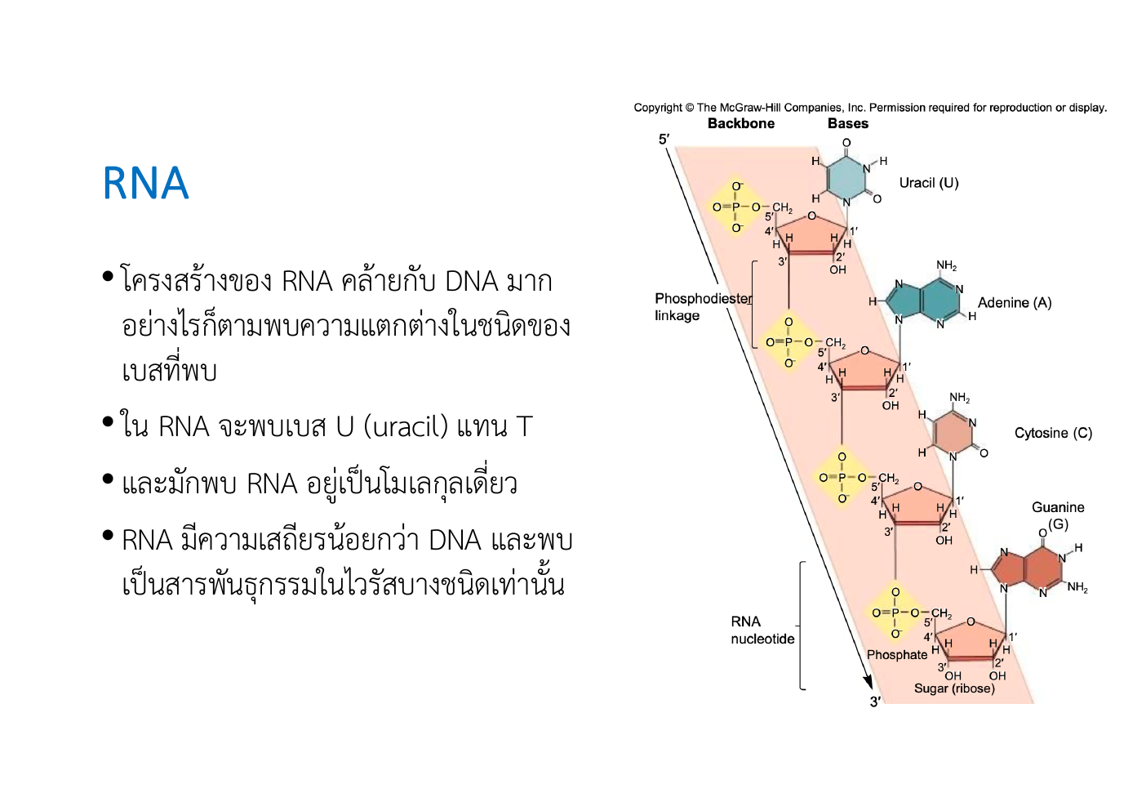
การขดตัวของสาย DNA จนกลายเป็นโครโมโซม

Central Dogma: การแสดงออกของยีน
Central dogma อธิบายความสัมพันธ์ DNA-RNA-โปรตีน โดย DNA จำลองตัวเอง แล้วลอกรหัสเป็น RNA (transcription) อาศัยเอนไซม์ RNA polymerase เกิดขึ้นในนิวเคลียสของยูคาริโอต จากนั้นแปลรหัสเป็นโปรตีน (translation) ซึ่งเกิดในไซโตพลาสซึมโดยอาศัยไรโบโซม การแสดงออกของยีนเป็นโปรตีนนี้เองที่ทำให้เกิดลักษณะต่าง ๆ ในสิ่งมีชีวิต
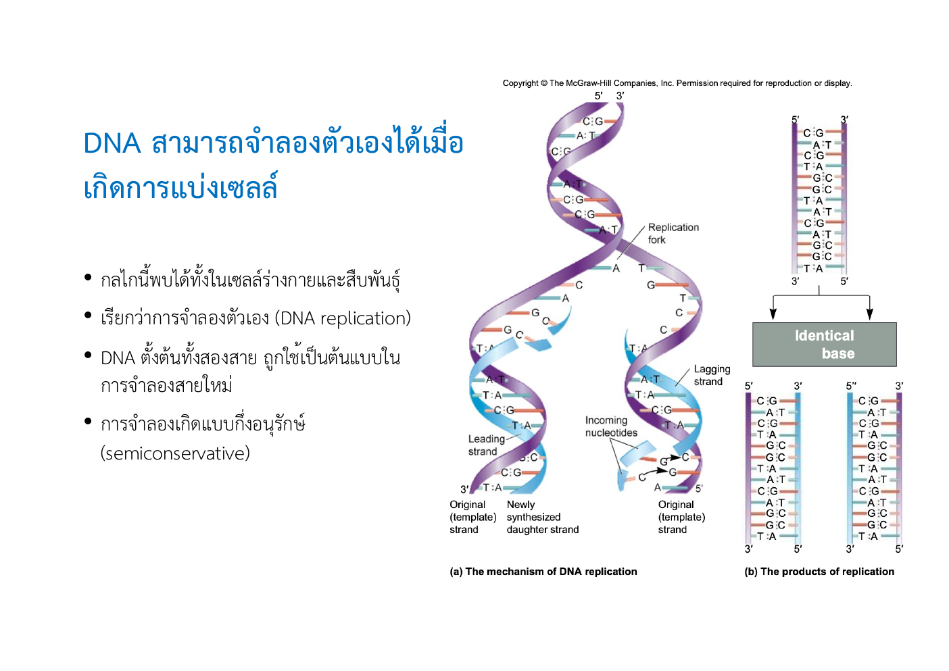
กลไกการจำลองตัวเองของ DNA (DNA replication)

